Panchakarma Kur in Kerala – Varkala
Südindien – 15 Tage € 2500.-

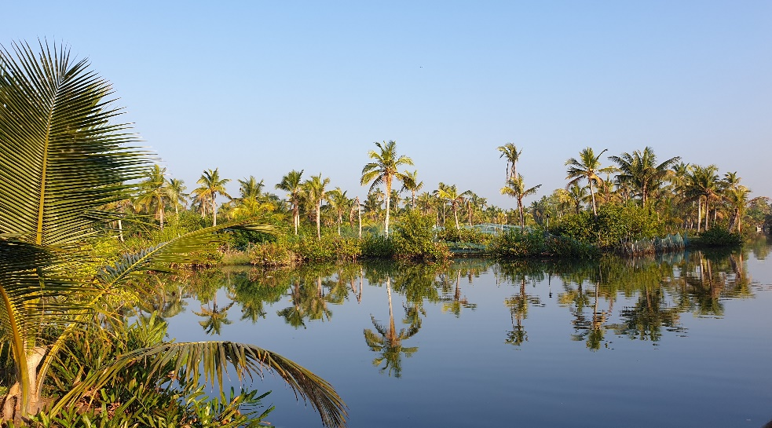

entgiften, entschlacken, entspannen
ein tägliches WOHLFÜHLPROGRAMM nur für DICH
nach der Panchakarma Kur wirst du dich wohl und verjüngt fühlen!

Panchakarma kann auch alte, festsitzende Emotionen lösen, die sich tief
in unserem Gewebe manifestiert haben.

Sei also darauf vorbereitet, dass es auch emotional werden kann.
Tag
1  2 |  | Hinflug  Ankunft in Varkala - Fahrt zur Unterkunft Isha Homestay
3 | 09:00 | Begrüßung, Fragen & Antworten und zur freien Verfügung
 |  | Gespräch mit dem Arzt Anamnesebogen, Checkup ca. 30 Min.
 |  | Puls, Blutdruck, Zunge, Augen, Haut, Herz, Lunge
 |  | Erklärung zur Medizin (100% pflanzlich)
 | * | Entdeckungsrundgang mit Tips
 | * | Kräuterölganzkörpermassage
 | * | Abendessen, Sonnenuntergang
4 |  | 4-13 Tag Behandlungen für 9 Tage
 |  | persönlich auf dich abgestimmt
 |  | jeweils 1 Stunde Ganzkörpermassage plus 1 Std. je
 |  | nachdem was DU brauchst und der Doktor verordnet
5 |  | Tagesausflug
13 |  | letzter Behandlungstag  gemeinsames Abendessen im Restaurant
14 |  | frei zur Verfügung
15 |  | Rückflug
TAGESPROGRAMM

6:00 |  | Empfehlung: aufstehen, 2 Glas warmes Wasser
7:00 | 08:00 | leichtes Yoga
8:30 |  | Frühstück
 |  | mögliche Behandlungszeiten
10:00 - 12:00, 12:00 - 14:00, 14:00 - 16:00 Uhr
18:00 | 19:00 | Sonnenuntergang, nach Wunsch kurze Meditation
 |  | (je nach Jahreszeit), Abendessen
21:00 |  | Empfehlung: Nachtruhe
INFOS
Der Beginn mit der auf dich abgestimmten Einnahme der tägl. Medizin wird
vom Doktor verordnet
Teilnahme Seelenritual am Strand von Varkala im "Bali Tharpanam"
Internet und WhatsApp funktioniert fast überall sehr gut
Essen als Medizin für Körper und Geist

Das Essen wird von Dr. Priya Anish selbst zubereitet wobei ayurvedischen
Grundsätze gelten, bio und Vieles aus eigenem Garten.
Das Essen wird 2 x pro Tag eingenommen, wobei zwischendurch frische
Fruchtsäfte oder Suppe erlaubt sind.
Das Essen wird angeliefert und kann entweder im Zimmer, im Garten
Oder wo es gerade Spaß macht, eingenommen werden. Gemeinsam
oder alleine, je nach Wunsch.
mögliche Unternehmungen tagsüber in naher Umgebung
Kappil Beach, schwimmen, Elefanten, Tempelbesuch
Jataju Earth Center, Golden Island
inkludierte Leistungen (außer persönliches)
 |  | - Flug
 |  | - Visum, Deklarationen
 |  | - Transporte (ohne persönliche Freizeitaktivitäten)
 |  | - Unterkunft im Einzelzimmer
 |  | - Kur für 9 Tage
- Behandlungen, ärztl. Betreuung,
Medikamente im Zuge der Kur
- 2 Mahlzeiten pro Tag, Wasser
2 x Essen im Restaurant inkl. Getränk
 |  | - Ausflug gemäß Programm inkl. Essen und Getränk
 |  | - Seelenritual am Strand von Varkala
 |  | - Organisation & Reisebegleitung
 |  | - kleines Begrüßungsgeschenk
 |  | - Fotobuch als Erinnerung
sonstige Preisinformationen in Euro
 | 1 | frisch gepresster Frucht- od. Gemüsesaft
 | 3 | Taxi Riksha pro km ca. € 1 = Rp.100
 | 1-3 | eine Mahlzeit im Durchschnitt 100-300 Rp
 | 5-10 | Meeresfrüchte inkl. Fischspezialitäten
 | 3-5 | Hose, Kleid, Tuch etc.

